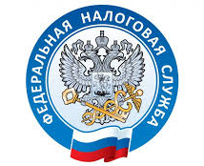

НАЛОГОВАЯ СЛУЖБА
ИНФОРМИРУЕТ

Утвержден перечень услуг и организаций для получения вычета за физкультурно-оздоровительные услуги
Распоряжением Правительства РФ утвержден перечень физкультурно-оздоровительных услуг, при оплате которых с 2022 года гражданин сможет получить социальный вычет по НДФЛ. В него включены:
- услуги по физической подготовке и физическому развитию;
- услуги по обеспечению участия в физкультурных мероприятиях, включенных в первый раздел Единого календарного плана межрегиональных, всероссийских и международных физкультурных и спортивных мероприятий, а также в календарные планы физкультурных и спортивных мероприятий субъектов РФ и муниципальных образований;
- услуги по разработке программ занятий физической культурой, тренировочных планов.
Для получения социального вычета требуется, чтобы организация, предоставляющая такие услуги, была включена в специальный перечень. Поэтому Правительство РФ также утвердило правила формирования реестра указанных организаций и ИП. Этот реестр будет сформирован Министерством спорта РФ не позднее 1 декабря 2021 года (на 2022 год).

